第三节 饱和汽与饱和汽压
基础夯实
1．(2011·大庆高二检测)下列关于蒸发和沸腾的说法中，正确的有( )
A．蒸发和沸腾都可在任何温度下发生
B．蒸发和沸腾只能在一定温度下进行
C．蒸发和沸腾可发生在液体内部和表面
D．蒸发只发生在液体表面，沸腾发生在液体内部和表面
答案：D
解析：蒸发可在任何温度下发生，沸腾只能在一定温度下进行，故A、B错，蒸发只能发生在液体表面，沸腾可发生在液体内部和表面，故C错，D对。
2．对动态平衡说法不正确的是( )

A．当气态分子数的密度增大到一定程度时就会达到这样的状态
B．在相同时间内回到液体中的分子数等于从液体表面飞出去的分子数
C．此时，蒸发的速度不再增大，液体也不再减少
D．蒸发停止
答案：D
解析：根据对水的蒸发的分析进行判断，达到平衡状态时，蒸发和凝结仍在继续进行，只不过达到动态平衡而已，故D不正确。
3．印刷厂里为使纸张好用，主要应控制厂房内的( )
A．绝对湿度 B．相对湿度
C．温度 D．大气压强
答案：B
解析：印刷厂里为使纸张好用主要应控制厂房内的相对湿度。
4．在相对湿度相同的情况下，比较可得( )
A．冬天的绝对湿度大 B．夏天的绝对湿度大
C．冬天的绝对湿度小 D．夏天的绝对湿度小
答案：BC
解析：冬季温度低，蒸发慢，空气中含水分少，绝对湿度小；夏季湿度高，蒸发快， 空气中含水分多，绝对湿度大，故选项B、C正确。
5．如图为水的饱和汽压图象，由图可以知道( )
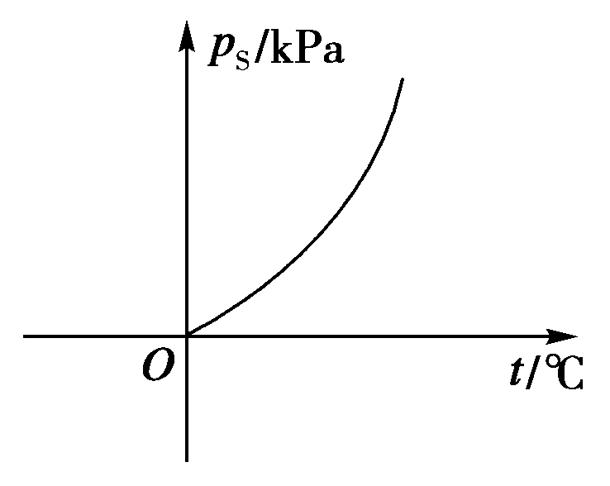

A．饱和汽压与温度无关
B．饱和汽压随温度升高而增大
C．饱和汽压随温度升高而减小
D．未饱和汽的压强一定小于饱和汽的压强
答案：B
6．小明和小红都想帮妈妈煮粥。小明认为粥锅里的水烧开后，可继续将火烧得很旺，煮得满锅沸腾，这样会很快将粥煮好；小红则认为，沸腾后应改用小火，盖上锅盖，让锅内微微沸腾，将粥煮好。你认为谁的想法更为合理？说出理由。
答案：小红的想法更好。粥沸腾后，不论用大火还是小火给粥加热，粥的温度都不会改变。火太大粥就会因沸腾太剧烈而溢出锅外，同时粥中的水分汽化太快，使粥很快蒸干。所以锅内水开后使用小火更好。
7．一瓶矿泉水喝了一半后，把瓶盖盖紧，不久瓶内的水的上方就形成了水的饱和蒸汽。当温度降低时，瓶内饱和蒸汽的密度会减小，请分析饱和蒸汽密度减小的过程。
答案：温度降低时，液体分子的平均动能减小，单位时间里从液面飞出的分子数减少，回到液体的分子数大于从液体中飞出的分子数，气态水分子密度减小，直到达到新的动态平衡，故当温度降低时，饱和蒸汽密度减小。
8．在严寒的冬天里，房间窗玻璃上往往会结一层雾珠，使玻璃变得雾蒙蒙的。雾珠是在窗玻璃的内表面还是外表面？雾珠是怎样形成的？
答案：雾珠是在窗玻璃的内表面。因为严寒的冬天，房间内外温差很大，室内温度高，空气的绝对湿度大，而在房间窗玻璃处温度很低，空气的饱和汽压很小，当空气的饱和汽压小于绝对湿度时，就会有雾珠出现。
能力提升
1．(2011·深圳高二检测)干湿泡湿度计的湿泡温度计与干泡温度计的示数差距越大，表示( )
A．空气的绝对湿度越大
B．空气的相对湿度越小
C．空气中的水蒸气的实际压强离饱和程度越近
D．空气中的水蒸气的绝对湿度离饱和程度越远
答案：BD
解析：示数差距越大，说明湿泡的蒸发非常快， 空气的相对湿度越小，即水蒸气的实际压强、绝对湿度离饱和程度越远，故B、D正确，A、C错误。
2．如图所示，在一个大烧杯A内放一个小烧杯B，杯内都放有水，现对A的底部加热，则( )
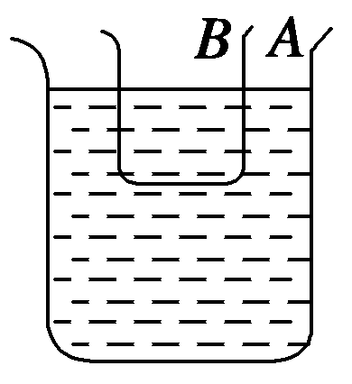

A．烧杯A中的水比B中的水先沸腾
B．两烧杯中的水同时沸腾
C．烧杯A中的水会沸腾，B中的水不会沸腾
D．上述三种情况都可能
答案：C
解析：沸腾的条件是：(1)达到沸点；(2)能继续吸热。对烧杯A加热到水的沸点后，若继续加热，烧杯A中的水会沸腾。由于沸腾时水的温度保持在沸点不变，即烧杯B中的水也达到沸点，但由于它与烧杯A中的水处于热平衡状态，两者无温度差，无法再从烧杯A的水中吸收热，因此烧杯B中的水只能保持在沸点而不会沸腾。
3．以下结论正确的是( )

A．绝对湿度大而相对湿度不一定大，相对湿度大而绝对湿度也一定大
B．相对湿度是100%，表明在当时温度下， 空气中水汽已达饱和状态

C．在绝对温度一定的情况下，气温降低时，相对湿度将
减小

D．在绝对湿度一定的情况下，气温增加时，相对湿度将减小
答案：BD
解析：由相对湿度定义B＝×100%，式中p为空气的绝对湿度，p_{s}为同一温度下水的饱和汽压，p_{s}在不同温度下的值是不同的，温度越高p_{s}越大，故A错。相对湿度B＝100%，则p＝p_{s}，即空气中的水汽已达到饱和，B正确。绝对湿度p不变时，气温降低，p_{s}减小，相对湿度增加，因此D正确。
4．2012年4月1日某市晨报预报：空气的相对湿度40%，气温20℃。已知20℃时水的饱和汽压为2.3×10³Pa，求该市该日水蒸气的实际压强。
答案：9.2×10²Pa
解析：由相对湿度＝，得20℃下水蒸气的实际压强＝40%×2.3×10³Pa＝9.2×10²Pa。
5．在南方的梅雨季节，洗过的衣服不容易晾干，这是为什么？
答案：梅雨季节，空气中水蒸气的汽压与同温下水的饱和汽压相近，相对湿度大，故不易晾干。
6．白天的气温是30℃，空气的相对湿度是60%，天气预报夜里的气温要降到20℃；那么夜里会不会有露珠形成？为什么？(30℃时，空气的饱和汽压为4.24×10³Pa；20℃时，饱和汽压为2.3×10³Pa)
答案：B＝，p＝Bp_{s}＝60%×4.24×10³Pa＝2.544×10³Pa> 2.3×10³Pa，大于20℃时的饱和汽压，故夜里会出现饱和汽，即有露珠形成。
7．研究表明，对人体比较适宜的温度和相对湿度为：夏季室温25℃，相对湿度控制在40%～50%比较舒适； 冬季室温18℃时，相对湿度控制在60%～70%比较舒适。根据你的切身体会，谈一谈相对湿度对生活的影响，并与同学讨论交流。
解析：相对湿度对人们的生活影响很大。相对湿度过小时，蒸发加强，干燥的空气容易夺走人体的水分，使皮肤干燥、鼻腔黏膜易受刺激而产生炎症。相对湿度过大时，无论在夏季或冬季，都会使人感到不舒服。夏季湿度增大，会抑制人体散热功能，使人感到闷热和烦躁，冬季湿度增大，会使热传导加快，让人感到阴冷。

